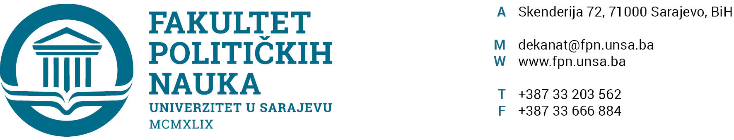

Komisija za prijem i upis studenata

KOMISIJA ZA PRIJEM I UPIS STUDENATA U PRVU GODINU DRUGOG CIKLUSA STUDIJA 2022/2023. STUDIJSKE GODINE DONIJELA JE SLIJEDEĆE ZAKLJUČKE:

- Komisija je usvojila Preliminarne rang-liste prijavljenih kandidata na konkurs za upis studenata u prvu godinu drugog ciklusa studija na Fakultetu političkih nauka Univerziteta u Sarajevu u studijskoj 2022./2023. godini;
- Prigovor na Preliminarnu rang-listu može se uputiti do 06. 10. 2022. godine do 16,00 sati isključivo u pismenoj formi. Prigovori se predaju na protokol Fakulteta.
- Konačna rang lista studenata koji su stekli uvjete za upis na drugi ciklus studija biće objavljena 11. 10. 2021. godine u 12,00 sati, a upis primljenih kandidata po konačnoj rang listi biće realiziran od 12. do 20. 10. 2022. godine.

Sarajevo, 03. 10. 2022. godine
PREDSJEDNIK KOMISIJE
ZA UPIS STUDENATA

____________________________
Prof. dr. Elvis Fejzić

